Рекомендации для родителей по организации детской деятельности в период соблюдения режима самоизоляции
Уважаемые родители, весь день в детском саду дети живут, соблюдая определенный распорядок дня: завтрак, занятия, прогулки, обед, сон и т.д. Постарайтесь сохранять этот распорядок в дни самоизоляции (кроме прогулок). Отступление от режима допустимо лишь в пределах 30 минут. Соблюдение режима дня постепенно вырабатывает у ребенка активное стремление выполнять режим самостоятельно, а это способствует формированию организованности, дисциплинированности. У детей формируется чувство времени, умение экономить его.
Постарайтесь, чтобы ребенок встал не позднее 9.00. Если вы хотите с ним позаниматься, помните, что для умственных занятий лучше всего подходят утренние часы с 10.00 до 12.00. Необходимо переключать ребенка с одного вида деятельности на другой, длительность занятий должна составлять для детей второй младшей группы (3-4 года)- не более 15 минут. Не забывайте использовать физические упражнения, танцуйте.
Точно соблюдайте время приема пищи, интервалы между приёмами пищи 3,5-4 часа.
И, самое главное, дневной сон!!!

Каждое утро начинать с совместной утренней разминки

Утренняя зарядка позволяет окончательно проснуться, размять мышцы, доставить порцию кислорода ко всем клеткам тела — поэтому после нее появляется ощущение заряженности на весь день.

Развивающая полезная песенка-зарядка для детей поможет вам провести продуктивную зарядку и подарит детям положительные эмоции. Ссылка ниже.
https://www.youtube.com/watch?v=7ELMG_9fVeY
https://youtu.be/CO0mUekg74U
Беседа с детьми: «Что случилось со Слонёнком»
Цель: Продолжать формировать культурно-гигиенические навыки, почему необходимо мыть руки перед едой, мыть овощи и фрукты; формировать элементарные представления о микробах.
Трудовое поручение: помоги взрослым накрыть стол к завтраку.
А после зарядки необходим вкусный и полезный завтрак, который обязательно понравится Вашим детям
А после завтрака самое время позаниматься
Тема недели «Зеленые друзья (растения)»
За окнами наших квартир в свои права вступила весна, зазеленела трава и распускаются первые цветы, которые мы так и называем - первоцветы. Самое время расширить представления ребенка о жизни растений весной.
- Побеседуйте с ребенком о том, какие изменения произошли в природе весной, какие цветы появились.
- Объясните, что первые весенние цветы называются первоцветами. Помогите ребенку запомнить слово "первоцветы".
- Рассмотреть их части: цветок, стебель, лист, корень (на картинке и в природе); обратить внимание на цвет и запах цветов. Расскажите о том, как ухаживать за цветами, «Как растут цветы»
- Учите ребенка узнавать первоцветы на картинке и в природе. Рассмотрите фотографии и иллюстрации.
- 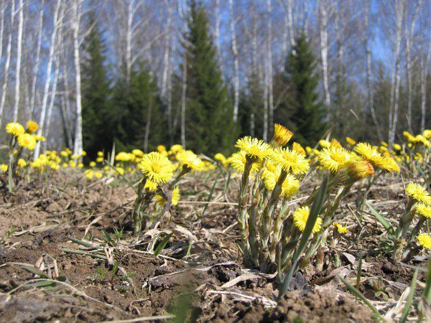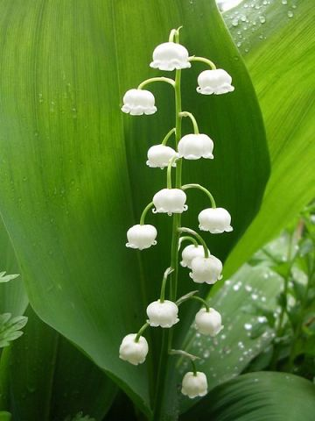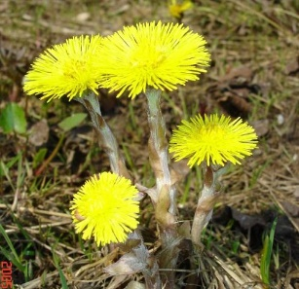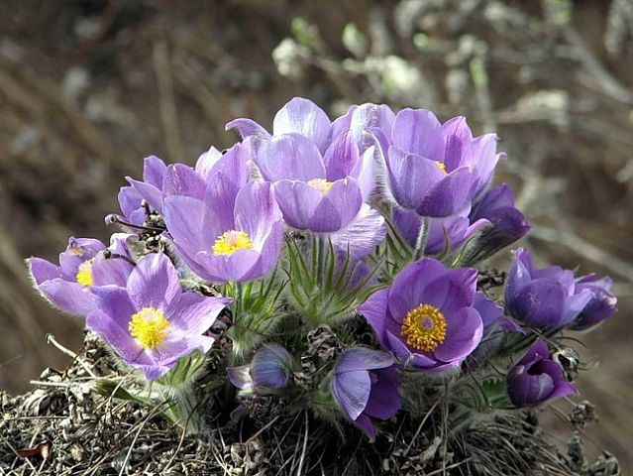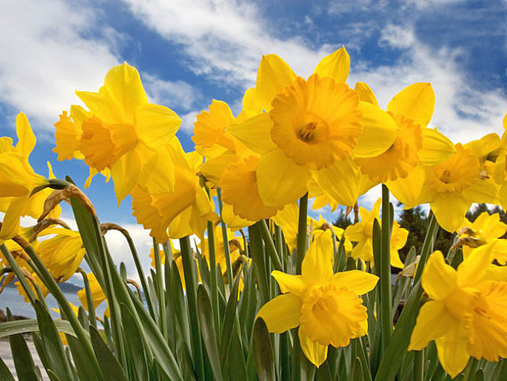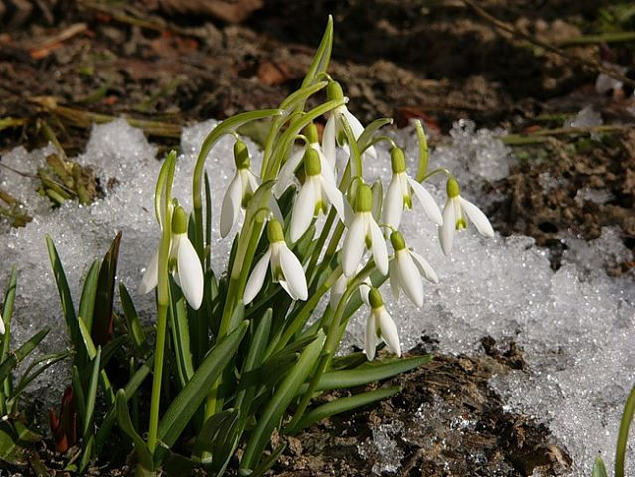
- Побеседуйте: Какие цветы нравятся маме? Есть ли польза от цветов? Каждой букашке полезен цветок.

Презентация для детей: Весна
https://vimeo.com/103815992
Ранние весенние цветы
https://www.youtube.com/watch?time_continue=15&v=Bbn9Pu99wrc&feature=emb_logo
Первоцветы
https://www.youtube.com/watch?v=WwrOlg120Wo&feature=emb_logo
"Весенняя прогулка" для 2 младшей группы.
https://www.youtube.com/watch?v=H4OSwkAImlM

Упражнение "Посчитай" на согласование числительных с существительными.
Один одуванчик, 2 ..., 3 ..., ...
Один ландыш, 2 ..., 3 ..., ...
Одна мать-и-мачеха, 2 ..., 3 ..., ...
Упражнение "Подбери признак" на согласование прилагательных с существительными.
Одуванчик (какой?) ......
Мать-и-мачеха (какая?) ...
Ландыш (какой?) ...
Упражнение "Один - много" на употребление существительных в родительном падеже множественного числа..
Один ландыш - много ...
Один одуванчик - много ...
Одна мать-и-мачеха - много ...

Прочитайте сказку малышам, и вы познакомьте их с цветочками, которые первыми встречают весну.
Цель: познакомить с названиями первых весенних цветов.
Задачи: познакомить с признаками весны, создать весеннее настроение.
Сказка "Пора просыпаться".
Наступила весна. Солнышко становилось все теплее и теплее.

На полянке стала расти первая травка. Звери выползли из своих норок. Птички прилетели из теплых краев.
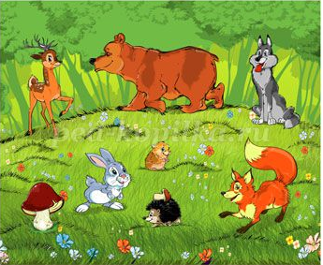
Вот и цветочки на весенней полянке тоже начали просыпаться. Первым проснулся маленький голубой Подснежник.

-Вставайте, сони! - крикнул Подснежник,- хватит спать!
-Опять ты всех будишь!- ответили желтые цветочки Мать-и мачехи. Дай нам еще поспать.
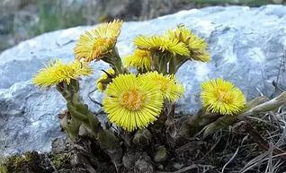
К Мать-и-мачехе присоединились и нежные душистые Ландыши.
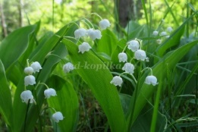
Они тоже злились на подснежник за то, что он их разбудил.
А тут и красавец Тюльпан просыпаться стал и тоже недоволен.
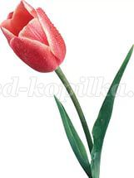
И такой шум на полянке стоит. Проснулось от этого шума Солнышко:
-Хватит уже там, чего расшумелись! Пора просыпаться, хорошенько вы за зиму выспались!
-А ведь и точно, - удивились цветы, - посмотрите, снег уже давно растаял на нашей полянке, пора и нам просыпаться и людей красотой своей радовать.
Сказали так цветы, распустили свои бутончики и потянулись поскорее к теплому весеннему солнышку.


Предложите ребенку поиграть:

Дыхательная гимнастика «Одуванчик»
- Подуйте на одуванчик так, чтобы зашевелились его лепестки, но старайтесь не надувать щеки.
Объемные цветы одуванчика, сделанные из цветных салфеток.

Дидактическая игра «Рассади цветы на клумбах»
- На эти клумбы будем сажать цветы. Посмотрите и скажите, на какие геометрические фигуры похожи эти клумбы?
Вот клумба в виде круга, а вот клумба похожая на прямоугольник, а эта клумба квадратная.
Посадите в середине каждой клумбы по одному цветочку.
На круглой клумбе можно рассадить цветы по кругу. На прямоугольной — в ряд. А на квадратной клумбе посадите цветы — в углах.



Дидактическая игра «Подбери цветку листок и лепесток»
- Рассмотрите внимательно эти цветы. Покажите цветок с круглыми лепестками (квадратными, треугольными, овальными). С каждого цветка упал один лепесток. Положите лепестки на место на их цветки с такими же лепестками.
А теперь к стеблю приложите листочки зеленого цвета.
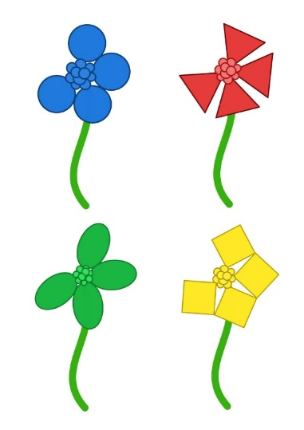

Упражнение с палочками «Стебли цветов»
Выложите палочки вместо стеблей цветов. Найдите и покажите одинаковые цветы.
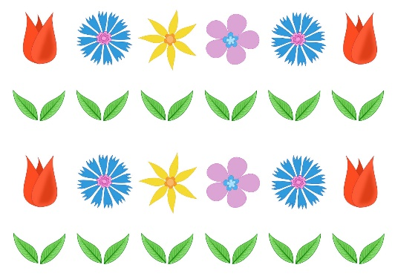

Аппликация «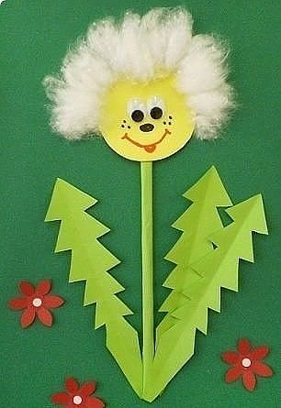

Рисование одуванчика

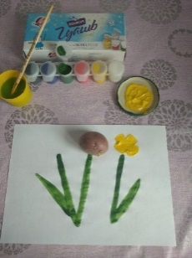

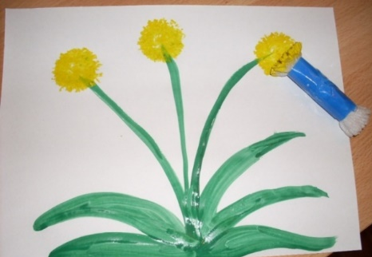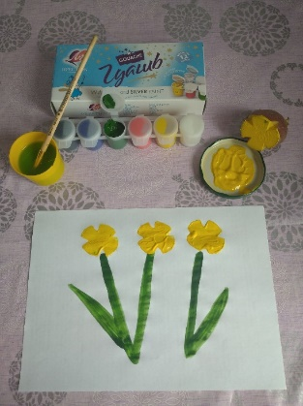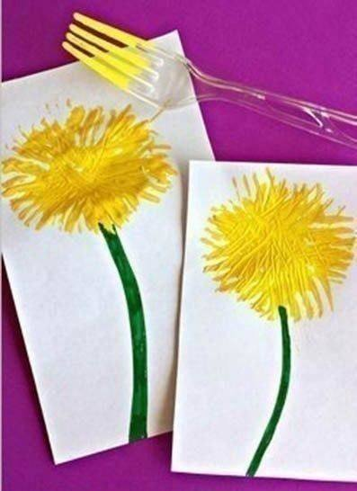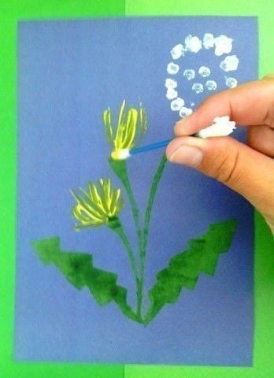

Динамическая пауза «На лугу растут цветы»
На лугу растут цветы
Небывалой красоты.
(Дети сидят на корточках)
К солнцу тянутся цветы.
С ними потянись и ты.
(Встать на ноги, потянуться, поднять руки вверх)
Ветер дует иногда,
Только это не беда.
(Махи руками, покачивание туловища)
Наклоняются цветочки,
Опускают лепесточки.
(Наклоны)
А потом опять встают
И по прежнему цветут.
(Встать на ноги, повороты туловища влево-вправо)

Игра с пуговицами «Цветы»
- Разложите пуговицы на круги подходящего цвета и размера.
Поиграйте в пальчиковые игры:

«Цветочек»
Как у деток маленьких
Есть цветочек аленький,
(Сложить пальцы одной руки щепотью)
А его лепестки —
Это пальцы у руки.
(Раскрыть ладонь, развести пальцы в стороны)
Раз, два, три, четыре, пять —
Учимся сейчас считать.
(Перебирать пальцы другой рукой)

«Росточек»
Из земли торчит росточек (правая рука ладонью вверх, пальцы собраны в щепотку).
Это - будущий цветочек.
Дождик, дождик, поливай!
(левая рука поднята, кисть опущена, пальцы расслаблены. Пальцы быстро шевелятся (идет дождь)
Эй, цветочек, подрастай! (правая рука медленно поднимается вверх).
Вверх тянись, старайся! Солнцу открывайся.
(медленно развести пальцы правой руки (распустился цветок

. Выучить стихотворение.
Мать-и-мачеха
Золотые лепестки,
Хрупкий стебелек.
Распустился у реки
Солнечный цветок.
Только тучка набежала,
Сжались лепесточки,
На зеленых стебельках
- Круглые комочки.
(Н. Нищева)

Можно провести небольшой опыт –эксперимент
РАСПУСКАЮЩИЙСЯ ЦВЕТОК
Занимательный фокус для детей
• Для проведения этого опыта нарисуйте цветок, как на картинке. Диаметр цветка вместе с лепестками — около 6 см.
• Раскрасьте и вырежьте цветок.
• Пocледовательно загните все лепестки к центру.
• Налейте в тарелку немного воды и опустите в нее цветок.
• Цветок оживёт и начнет распускаться.
Почему это происходит?
Вода проникает в самые маленькие пустые пространства между волокнами бумаги и заполняет их. Бумага набухает, сгибы на ней распрямляются и цветок распускается

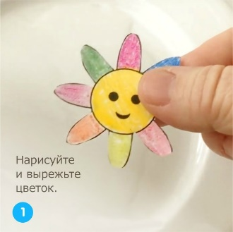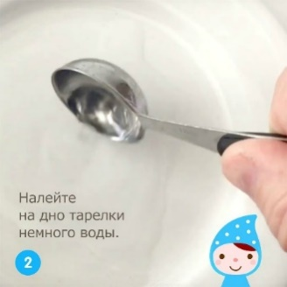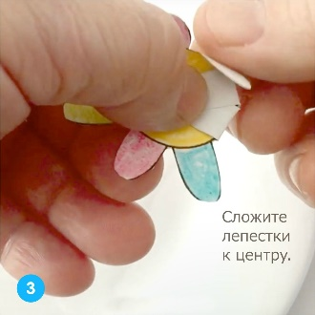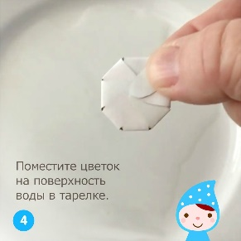
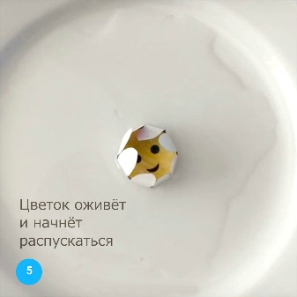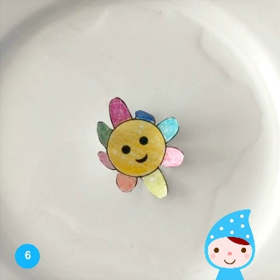

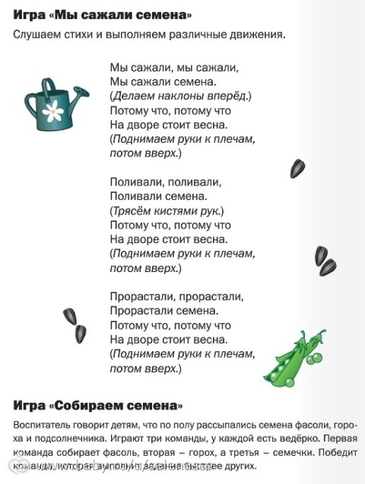 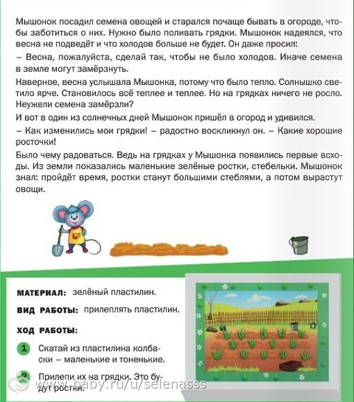 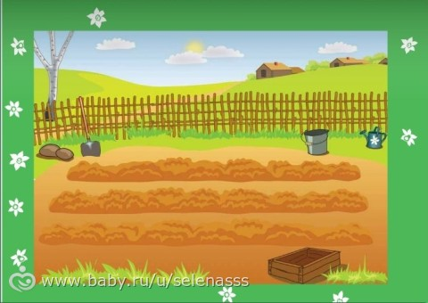Наблюдение за трудом взрослых: уход за цветами.
Эксперимент – выращивание семян садовых цветов и комнатных.

